I

**COLLECTE DES DÉCHETS VERTS**

Réservée aux particuliers

**COLLECTE PAYANTE GROS VOLUME\***

**Enlèvement de branchages :** Supérieur à 1,50m de long

**Estimation du volume :** ………………………..

Saint-Aubin de Médoc, le ……… / ……… / ………

**Signature du Demandeur Cachet de la mairie**

**\*** Selon le tarif en vigueur

**HÔTEL DE VILLE**

Route de Joli Bois - 33160 Saint-Aubin-de-Médoc

Téléphone : **05 56 70 15 15** – Fax : **05 56 95 92 90**

**COLLECTE DES DÉCHETS VERTS**

Réservée aux particuliers

**COLLECTE PAYANTE GROS VOLUME\***

**Enlèvement de branchages :** Supérieur à 1,50m de long

**Estimation du volume :** ………………………..

Saint-Aubin de Médoc, le ……… / ……… / ………

**Signature du Demandeur Cachet de la mairie**

**\*** Selon le tarif en vigueur

**HÔTEL DE VILLE**

Route de Joli Bois - 33160 Saint-Aubin-de-Médoc

Téléphone : **05 56 70 15 15** – Fax : **05 56 95 92 90**

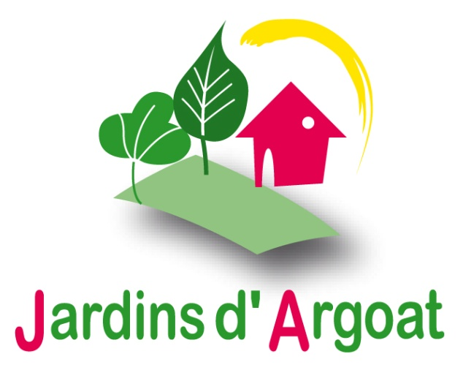

**Nom :**……………………..……………………………………………………………

**Prénom :**……………….……………………………………….…...………………

**Adresse exacte :**…………….……………………………..…………….………

………………………………………………………………………………..…………...

**Tél :** …………………….…………………………

**Nom :**……………………..……………………………………………………………

**Prénom :**……………….……………………………………….…...………………

**Adresse exacte :**…………….……………………………..…………….………

………………………………………………………………………………..…………...

**Tél :** …………………….…………………………

**[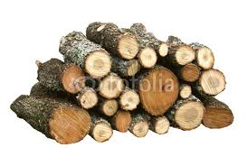](http://www.google.fr/imgres?q=tas+de+bois&start=112&hl=fr&tbo=d&biw=1280&bih=540&tbm=isch&tbnid=Gicnsl1T2R242M:&imgrefurl=http://fr.fotolia.com/id/13687673&docid=foLxuvejV1UuzM&imgurl=http://t1.ftcdn.net/jpg/00/13/68/76/400_F_13687673_jMtIdf5oZ7wbsM27SpyGgmmhqJ5dUX03.jpg&w=400&h=268&ei=RzIjUZK1Aa2a1AXiqoDYBA&zoom=1&iact=hc&vpx=194&vpy=160&dur=1373&hovh=184&hovw=274&tx=144&ty=124&sig=108761094692449521058&page=6&tbnh=139&tbnw=235&ndsp=24&ved=1t:429,r:25,s:100,i:79)**

**RÈGLEMENT**

**Seront acceptés lors de la collecte :** Seuls les branchages d’une longueur maximum de 3,00 m et d’un diamètre inférieur à 70 mm feront l’objet d’un ramassage.

Dans tous les cas, les déchets devront être accessibles depuis la route, ne pas être adossé à une clôture, ni à l’aplomb d’une ligne électrique.

Le tarif en vigueur pour la collecte de gros volume est de 5,00 € T.T.C./M3.

**Marche à suivre :**

* Le document « **COLLECTE PAYANTE GROS VOLUME** » est à retirer en mairie et à compléter en estimant le volume par le demandeur.
* Ce document est dûment rempli et déposé en mairie par le demandeur.
* Un agent communal se rendra sur place afin d’évaluer le cubage et le tarif de l’enlèvement.
* Lors de l’évaluation, un document annoté du tarif à s’acquitter est remis par l’agent communal ou laissé dans la boite aux lettres et devra être retourné en mairie pour validation par le demandeur.

**Seront exclus de toute collecte :** Les souches, la terre, les gravats, les cailloux, les fagots liés avec du fil de fer ou de la corde plastique, les bois d’un diamètre supérieur à 70 mm, les plastiques, le verre et le fer.

**RÈGLEMENT**

**Seront acceptés lors de la collecte :** Seuls les branchages d’une longueur maximum de 3,00 m et d’un diamètre inférieur à 70 mm feront l’objet d’un ramassage.

Dans tous les cas, les déchets devront être accessibles depuis la route, ne pas être adossé à une clôture, ni à l’aplomb d’une ligne électrique.

Le tarif en vigueur pour la collecte de gros volume est de 5,00 € T.T.C./M3.

**Marche à suivre :**

* Le document « **COLLECTE PAYANTE GROS VOLUME** » est à retirer en mairie et à compléter en estimant le volume par le demandeur.
* Ce document est dûment rempli et déposé en mairie par le demandeur.
* Un agent communal se rendra sur place afin d’évaluer le cubage et le tarif de l’enlèvement.
* Lors de l’évaluation, un document annoté du tarif à s’acquitter est remis par l’agent communal ou laissé dans la boite aux lettres et devra être retourné en mairie pour validation par le demandeur.

**Seront exclus de toute collecte :** Les souches, la terre, les gravats, les cailloux, les fagots liés avec du fil de fer ou de la corde plastique, les bois d’un diamètre supérieur à 70 mm, les plastiques, le verre et le fer.

I